转专业手续办理流程（学生版）
【说明】
1、以下转专业流程，仅适用于校本部学生在本部内互转，不适用校本部与医学部的互转，也不适用于学生在本院内平级调整专业。
2、医学部转校本部的学生，无需网上申请，可持医学部规定的转专业申请表（学生需符合医学部转出规定并在表上加盖医学部教育处章）去本部拟转入院系报名，并参加考核。院系教务无需对其进行网上操作。
3、本部转医学部的学生，无需网上申请，所有申请、考核、转入手续，以医学部通知为准。

【转专业总流程】
1、教务部设置转专业的开始时间和截止时间 。
2、学生登陆校内信息门户，填写并提交转专业申请。
3、学生打印申请表并交至拟转入院系, 院系接收申请表并通知学生考核方式及时间地点。
4、拟转入院系考核学生，公示拟接收名单，并将公示无异议的名单在管理系统做审核操作。
5、拟转入院系将拟拟接收名单及材料交至教务部 。
6、教务部核准并于2019年8月底在网上公布核准名单，同时进行学籍信息变更 。
7、学生在秋季开学前到原院系领取教务部核发的转院（系）转专业批准通知单，到转入院系报到注册，转专业生效。

【学生手续指南】
一、用个人账户登陆北京大学校内信息门户http://portal.pku.edu.cn（请尽量使用google chrome或firefox浏览器），选择“学生业务”，出现如下界面：

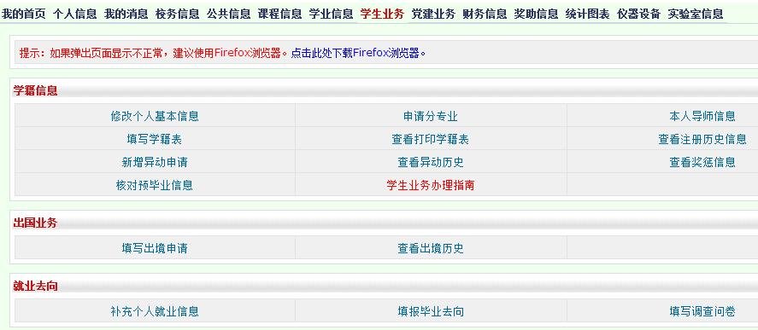
二、选择“新增异动申请”，在弹出的界面选择“转系转专业”并确认。
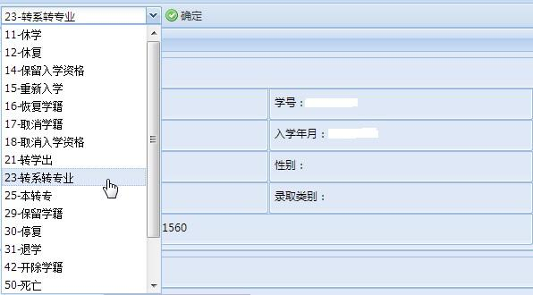

三、然后如实填写系统需要的信息
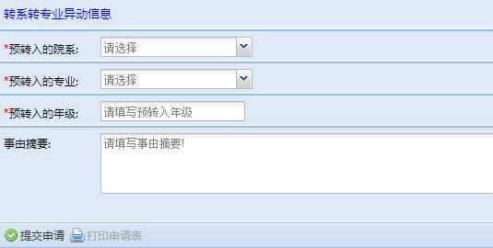
四、完成后，在页面最下方选择“提交申请”。再点击“打印申请表”，系统会弹出后缀为pdf的文件。如果电脑连有打印机，可直接打印。如果没有，可保存，带去打印店打印。

五、如果第四步忘了点击“打印申请表”就直接关闭了网页，可以回到登陆“学生业务”主界面点击“查看异动历史”。进入后，找到已提交的那条“转系转专业”记录，双击点开后，就可以选择“打印申请表”了。

六、持打印的“转专业申请表”，到原院系申请一份经院系盖章的成绩单，到拟转入院系报名。

七、学生完成拟转入院系考核，由拟转入院系公示拟接收名单。

八、8月底教务部公布核准名单，学生办理相应手续。

